丨下篇 《亚马逊新品推广计划SOP表格使用说明》

一、引言
在新品推广计划的实施过程中，系统化流程和可视化数据是实现科学决策与高效执行的核心。为此，我们在上篇中构建了一套覆盖“从0到1”的全链路SOP流程，详细拆解了新品从立项到推广的每个关键节点。丨上篇《新品推广计划全链路SOP-附流程图》

然而，仅有SOP还不足以推动团队高效协同与标准化操作，因此，为了进一步提升SOP的实操效率，我们配套开发了覆盖了SOP中的核心流程节点的丨亚马逊 新品推广计划SOP表格。本篇将为大家详解表格的使用说明，确保理论与实操之间无缝衔接。说明将详细解析各模块在表格中的功能定位、填写要求、数据逻辑关系与操作方法，帮助团队成员在实操中高效上手，落地每一项推广任务。通过这一表格，不仅可以全流程追踪项目进度，还能快速定位问题、做出调整，从而提升推广效率，降低试错成本。

二、表格概览

1. 表格结构总览
整个配套表格共分为五大模块，对应新品推广计划SOP的关键环节，分别是：
- 市场调研模块 <点击跳转到表格>
- 类目细分模块 <点击跳转到表格>
- 模拟预估模块 <点击跳转到表格>
- 链接准备模块 <点击跳转到表格>
- 推广计划模块 <点击跳转到表格>
每个模块在表格中的位置清晰、分区明确，设计上保持逻辑一致、填写路径线性、便于协作更新。表格采用结构化信息录入+自动化公式计算，甚至可以搭配可视化图表输出的组合方式，确保运营团队在不同阶段均能准确获取所需信息。

2. 各模块功能定位
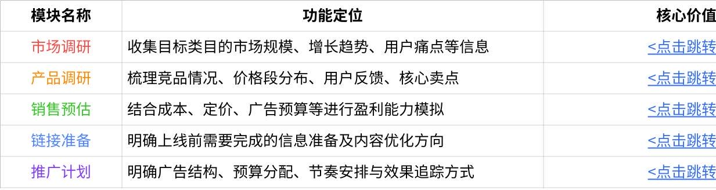
点击图片可查看完整电子表格
具体的功能定位和思路解析本篇就不再赘述了，本篇会主要聚焦表格的使用说明。

三、各模块使用说明

1. 市场调研模块
本模块的核心目标是通过系统化的市场数据收集与分析，帮助团队判断当前类目的市场容量、发展趋势、竞争格局和用户需求，从而验证新品是否具备切入空间。

1.1 市场分析报告
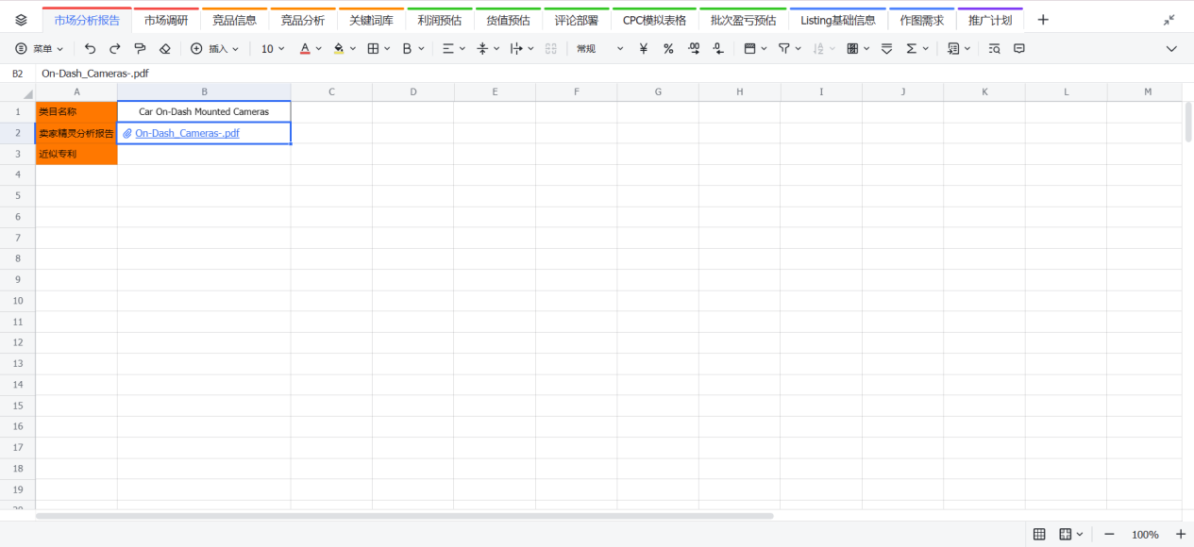
- 类目名称：这里填写上准确的类目名称，如果涉及多个类目，那么我们要分别填写上
- 市场分析报告：卖家精灵是大家相对比较常用的插件，市场分析报告涵盖类目概览、品牌集中度、上架时间分布、价格分布、市场趋势等等图表信息，非常有助于帮助我们快速了解市场情况。使用Sorftime、H10等等其他插件的市场报告同样是可以的。这里将报告的图片或PDF文件粘贴在此即可。涉及多个类目需要分别附上。
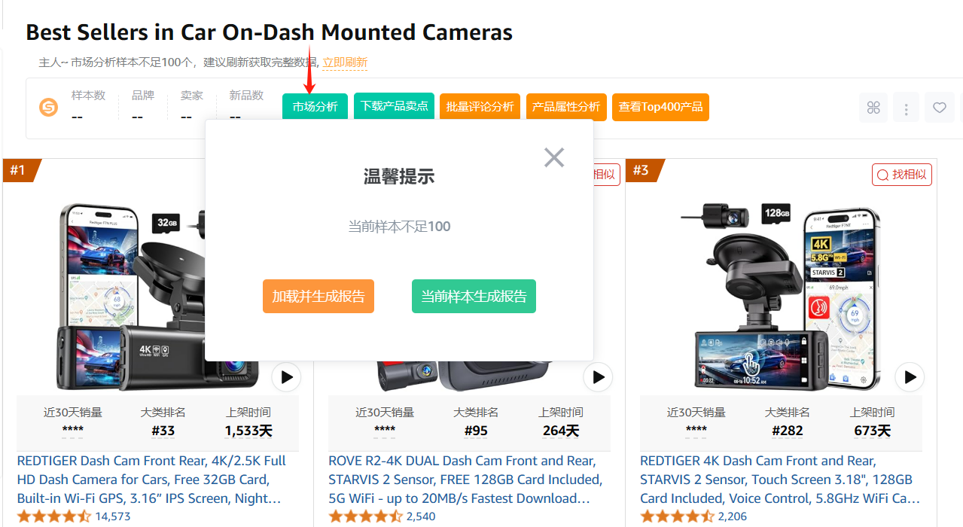
- 近似专利：这里需要将近似专利、版权的情况做记录，可以是截图或者报告附件。具体的查询方法可以参考亚马逊各种知识产权方面的文章和分享，这里不详细讲述了。

1.2 市场调研
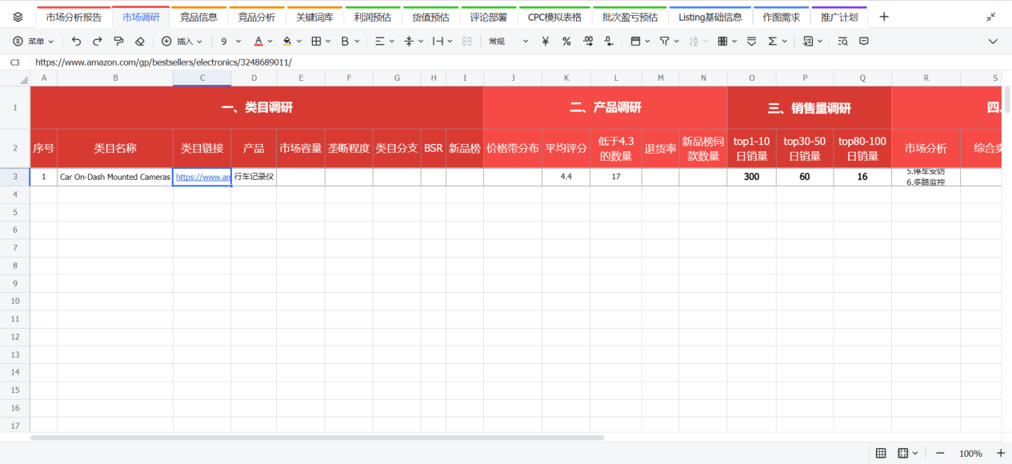

一、类目调研
- 序号：产品涉及多个类目，或有多个垂直类目产品，需标注清序号
- 类目名称：产品涉及多个类目，或有多个垂直类目产品，需标注清类目名称
- 类目链接：为方便及时跳转和查询类目前台，这里需登记类目BSR网址链接
- 产品名称：登记产品名称
- 市场容量：使用后台或第三方工具来查询类目市场容量并登记，可以是搜索量或交易量。但要保证所有类目统一使用同一数据来源和维度。
- 垄断程度：使用后台或第三方工具来查询类目市场，头部或品牌的市场份额垄断程度并登记，要保证所有类目统一使用同一数据来源和维度。
- 类目分支：这里标注清当前类目存在的细分市场分支，比如“Back Braces”（背部支架）类目为例，我们可以看到它包含了多种不同的细分市场：
- 按使用部位分类：
- 背心式（作用于腰部以上）：适用于需要支撑肩部和上背部的人群。
- 腰背结合型（作用于腰部和背部）：适合需要同时支持腰部和背部的人群，比如患有腰椎间盘突出症的患者。
- 腰封型（作用于腰部）：专为腰部提供支撑，常用于缓解腰部疼痛。
- 按用户群体分类：
- 男女成人款：设计符合成年男性和女性的身体结构和使用习惯。
- 儿童款：针对儿童的身体发育特点设计，更加注重安全性和舒适度。
- 塑形款：主要面向希望改善体型的用户，强调美观和塑形效果。
- 医用款：针对有医疗需求的用户，通常需要满足一定的医学标准和认证。
- 按外观设计分类：
- 肩带式：带有肩带的设计，能够更好地分散压力，增加穿戴时的稳定性。
- 背心式：类似背心的设计，穿着方便且隐蔽性较好。
- 腰带式：主要是围绕腰部设计，便于调整松紧度，适应不同体形的用户。
- 按功能分类：
- 矫正姿势：帮助纠正不良坐姿和站姿，特别适合长期伏案工作的人群。
- 缓解疼痛：针对因劳损或其他原因引起的腰部或背部疼痛提供缓解。
- 支持与保护：为运动员或体力劳动者提供额外的支持和保护，预防运动伤害。
可以根据自己对市场的理解和需求详细或简要登记分支情况
- BSR：这里需要填写BSR榜单中细分分支的分布情况
- 新品榜：这里需要填写新品榜中迅速蹿升的哪款哪类产品的分布情况

二、产品调研
- 价格带分布：可以根据市场分析报告和自己统计，来查看市场价格带分布情况并登记
- 平均评分：可以根据市场分析报告和自己统计，来查看市场平均评分情况并登记
- 低于4.3的数量：可以根据市场分析报告和自己统计，来查看市场低于4星半链接的数量并登记
- 退货率：可以根据市场分析报告和后台选品指南针，来查看市场平均退货率情况并登记

三、销售量调研
- top1-10日销量：查看不同排名区间所对应的日销平均水平情况
- top30-50日销量：查看不同排名区间所对应的日销平均水平情况
- top80-100日销量：查看不同排名区间所对应的日销平均水平情况
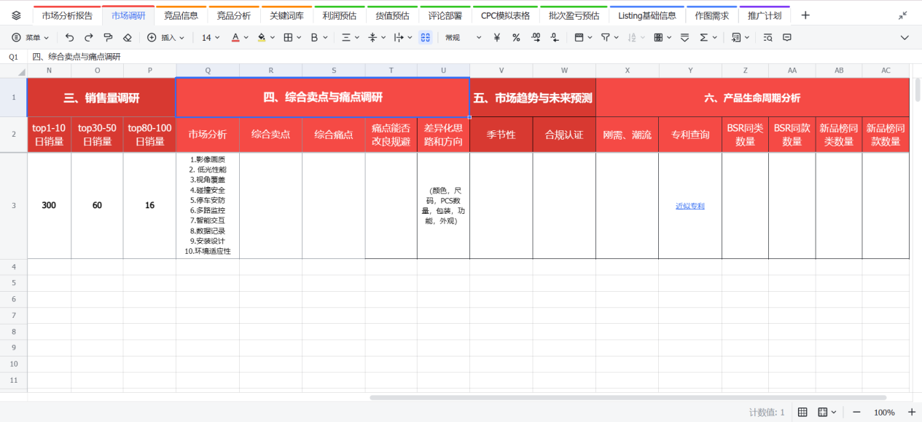

四、综合卖点与痛点调研
- 市场分析：综合盘点市场的产品属性、功能场景、受众人群、结构材质等等特点信息
- 综合卖点：盘点市场各个产品统一宣传的一些卖点
- 综合痛点：结合评论反馈来挖掘市场上产品普遍存在的一些被诟病的痛点
- 痛点能否改良规避：根据主观和客观来分析这些痛点是否能改良规避
- 差异化思路和方向：结合卖点和痛点，构思颜色，尺码，PCS数量，包装，功能，外观等等是否有差异化的方向

五、市场趋势与未来预测
- 季节性：标注类目市场是否存在明显的趋势起伏和季节性特点，如果有的话要标注旺季月份
- 合规认证：调研和登记是否需要提交相关认真材料和预估审核周期

六、产品生命周期分析
- 刚需、潮流：判断产品是长期刚需、复购率强或功能型产品或是低复购的、潮流型或一次性产品
- 专利查询：通过专利的调研来判断产品的升级迭代空间和技术壁垒，以及产品是否可以向周边拓展
- BSR同类数量：是否已高度标准化？同质化越高，往往生命周期越晚期。
- BSR同款数量：除了同类产品的市场分布，还要关注当前同款产品是否已大范围同质化
- 新品榜同类数量：如果头部长期固定，占比高，说明市场集中，竞争格局已固化。
- 新品榜同款数量：如果BSR卖家变化很快，说明尚未稳定，仍有新卖家突围机会。

2. 类目细分模块
本模块的核心目标是通过拆解类目下的细分子类、价格带、用户群体及购买动因，识别可操作的蓝海区间与流量入口，明确新品应对标的细分类目与价值主张定位，为后续产品定义与差异化策略提供支撑。

2.1 竞品信息
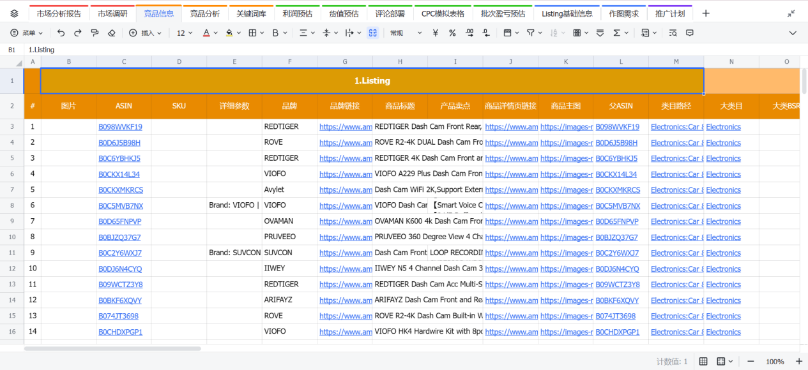
卖家精灵是大家比较常用的抓取竞品信息的工具，可以直接导出这样一份信息表，其他类似功能工具也同样可以，但是搜集数据要注意按照sop，需完整包含1.Listing、2.配送方式、3.库存数量、4.上架时间、5.大小类排名、6价格&促销、7.星级评分、8.日销月销、9.变体数量、10.店铺概况等信息

2.2 竞品分析
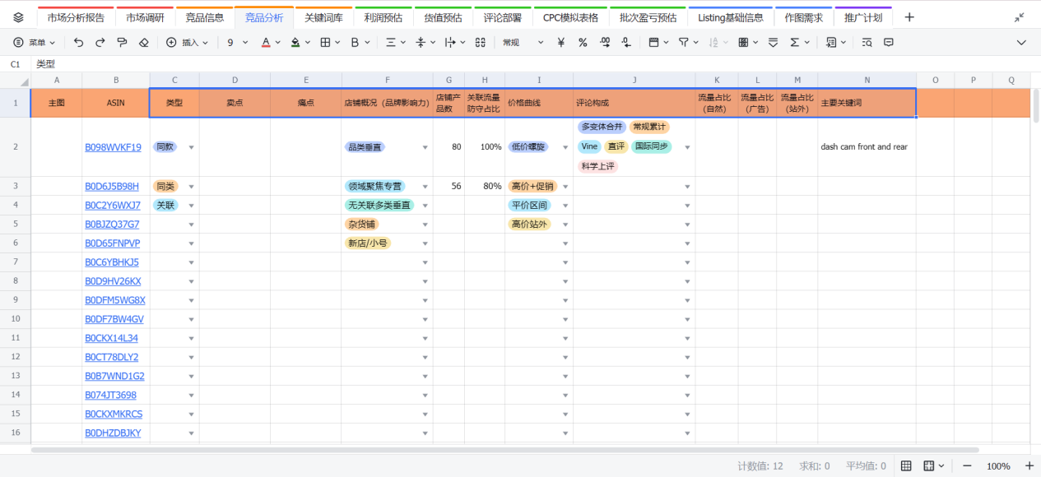
这部分会补全一些竞品信息没有涉及的内容
- 类型：无论是标品、非标品都需要很具体区分竞品是否是同款、同类还是周边关联，不同的类型会导向不同的对标维度
- 卖点：不同于类目综合卖点，这里要具体的调研当前竞品的突出卖点
- 痛点：不同于类目综合痛点，这里要具体的调研当前竞品的痛点
- 店铺概况（品牌影响力）：打开店铺链接，查看店铺内商品是怎样的分布，是否垂直或广泛铺货
- 店铺产品数：打开店铺链接，查看店铺上架多少商品
- 关联流量防守占比：查验竞品链接前台页面Newer Model、捆绑销售、关联销售、关联视频、Post、A+对比图等一些关联流量界面的自品牌占坑比例
- 价格曲线：常用Keepa插件来查看竞品上架以来的价格曲线是哪种类型，来分析推广策略
- 评论构成：查看竞品链接的评论来源和构成，来判断竞品的评论部署都做了哪些动作，是否掺杂了科技
- 流量占比（自然）：查看竞品的自然流量来源和占比
- 流量占比（广告）：查看竞品的广告流量来源和占比
- 流量占比（站外）：查看竞品的站外流量来源和占比
- 主要关键词：查看竞品流量来源的主要几个关键词

2.3 关键词库
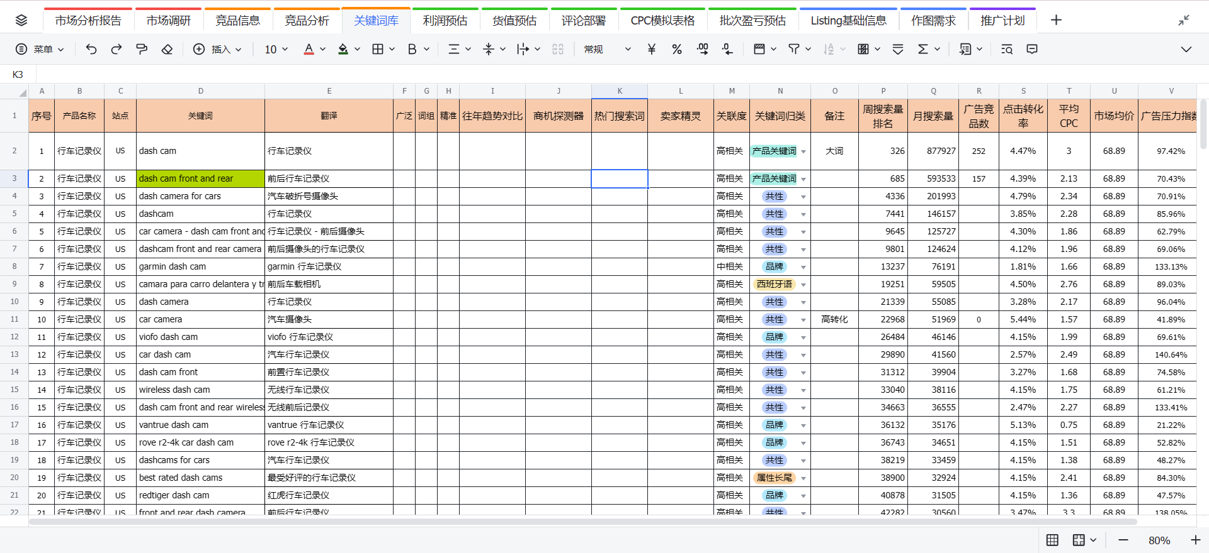
这里实际就是根据竞品的搜集进而做出关键词库的搭建了，亚马逊的各种干货文章、直播、分享都有一些相关的关键词词库搭建教程，这里不详细讲解了。
- 序号：为关键词标注序号
- 产品名称：标注产品名称
- 站点：标注清站点名称
- 关键词、翻译：导入关键词以及翻译
- 广泛、词组、精准：可以尝试提前创建链接，然后后台创建广告来验证实际的不同的广泛、词组、精准匹配模式的CPC区间水平
- 往年趋势对比：使用卖家精灵或Google Trends来查看关键词的全年和往年搜索趋势
- 商机探测器：使用后台商机探测器来查看关键词详情
- 热门搜索词：使用后台品牌分析→热门搜索词来查看关键词的TOP3 ASIN的占比情况
- 卖家精灵：截图卖家精灵、Sif、极目、西柚等一些关键词工具抓取的关键词详情
- 关联度：慎重验证和标注关键词搜索结果与自己产品的相关性
- 关键词归类：对关键词进行分类标注，分类没有统一的标准，分类可以更加细分，但是核心都一定是围绕相关性，要客观验证，不能主观臆断。
- 备注：标注需要额外注意的关键词情况
- 搜索量排名、搜索量：导入关键词的ABA和搜索量情况
- 广告竞品数：导入关键词的竞争情况
- 点击转化率：导入关键词的转化率情况，也可以登记搜索转化率
- 平均CPC：如果后台不能一一查验真实的CPC情况，可以参考第三方工具抓取的平均CPC水平
- 市场均价：导入关键词广告竞品平均售价
- 广告压力指数：通过CPC/(售价*转化率)公式来估算广告压力指数，平行对比来判断关键词推广的性价比

3. 模拟预估模块
本模块的核心目标是基于调研与定价结果，结合产品成本、广告投入和运营节奏，建立销售与盈亏的模拟模型，预估新品上线后的日销量、总销售额、毛利率及盈亏平衡点，提前评估推广可行性与风险敞口。
这部分模块所有的白色单元格是手动填写部分，需要我们将一些基础信息进行填写，绿色单元格部分会代入公式自动核算。而且前后整套流程表格公式是一一对应的，复制公式创建多行之后，要保证数据前后是统一在同一行。

3.1 利润预估
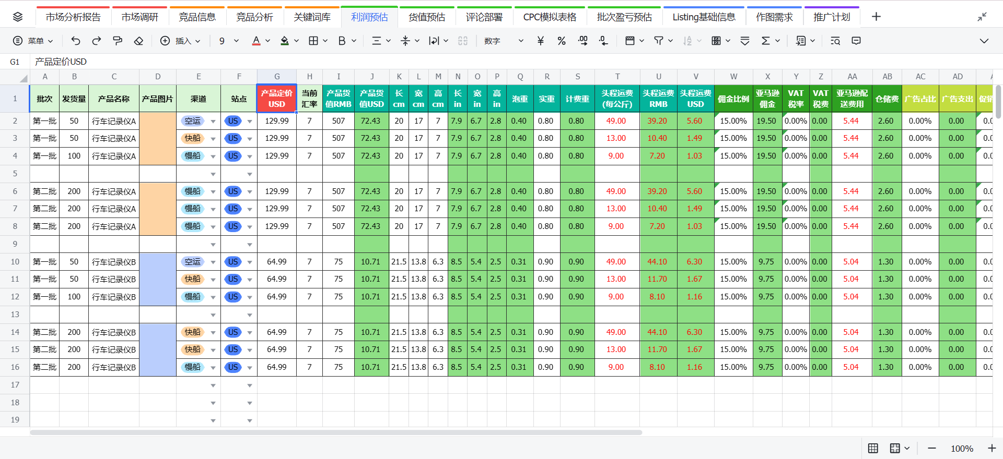
- A 列～F 列，产品基本信息，填写产品一些备注信息，包括发货批次，比如新品第一次发货测品，就填第一批，准备补货就填第二批；同一批次如果发不同渠道，是要分行填写的，因为头程成本的不同会影响最终利润；按不同渠道填写发货数量。再填上产品名称、ASIN或者附上图片，如果自己产品比较多的话，这些基础信息都可以一目了然。
- G 列【产品定价】，参照市场同类竞品平均价格，为自己产品设置一个合理的售价，（单位是美元、英镑、欧元、日元等）；
- H 列【当前汇率】，填写你对应站点国家的汇率；
- I 列、J 列【产品货值】，在 I 列填写你的拿货 RMB 成本，J 列会自动根据汇率换算成外币；
- K 列-P 列【商品尺寸】，K、L、M 填写产品内盒包装尺寸，填写 cm 单位的长、宽、高，N、O、P 会自动换算成 inch 英寸单位；
- Q 列【泡重】，R 列【实重】，S 列【计费重】，Q列会根据前面尺寸信息自动计算泡重，R 列手动填上实重，因为亚马逊计算重量会按实重、泡重（体积重）数值高的抓取计算，S列会自动抓取更高值纳入计费重； 这些信息都可以在对接供应商的过程中获取然后来填写。
- T 列【头程运费（每公斤）】，咨询一下货代近期的物流价格，填写上每公斤的价格就好，空运价格大概在45-60 元/公斤，快船价格大概在 11-20 元/公斤，慢船价格大概在 6-12 元/公斤；
- U 列、V列【头程运费】，单件产品头程运费的预估其实不复杂，就是物流每公斤单价*产品单件重量（S列计费重）。实际发货的过程中，一是从发货地到货代会产生费用，二是货代测量阶段，会遇到外箱膨胀，以及产品重量误差参差不齐，这些都会导致实际产生的物流费用与预估的有偏差，三是今年新规之后创建货件如果合仓会产生额外入库配置费。
- W 列、X列【佣金比例】在后台打开 https://sellercentral.amazon.com/help/hub/reference/GTG4BAWSY39Z98Z3可以查询自己产品所属类目的销售佣金比例，常见都是 15%；X列会自动按你的 G 列售价计算销售佣金；
- Y、Z列【VAT 税率、VAT 税费】，欧洲站会涉及 VAT 税费，注意填写税率和税费
- AA列【亚马逊配送费用 USD】，也就是常说的尾程派送费，有 4 种计算方法：
- 1.亚马逊前台搜索查询同款同类产品的尾派费，
- 2.后台搜索框输入收入计算器搜索同类商品查看，
- 3.后台搜索框输入收入计算器定义商品填写自己商品的数值查看，
- 4.下载亚马逊 FBA 物流费用表，对照尺寸和重量分段自行对应计算。
- AB列【仓储费】，按照 2%自动代入估算。
- AC~AG列是广告、促销、优惠券占比，白色单元格填入比例，绿色单元格自动计算成本。
- AH列【折扣销售额】，这里是扣除的所有的促销折扣得出的最终成交价，计算最终利润都是要基于这个值；
- AI列【销售成本】（销售佣金+税费+尾程派送费+广告支出），也就是平台费用，产品售出后并不进入到回款，而直接由亚马逊扣除的成本；
- AJ列【回款额】，就是折扣销售额减去销售成本，这个是销售后会获得的回款数值；
- AK列【投入成本】（产品货值+头程运费），也就是货物发出一直到产品卖出前就要消耗的前期成本；
- AL列【毛利润】，回款额减去投入成本和仓储费等杂费最后得出的就是我们最常关注的所谓卖出一件商品可以获得的利润这里是外币单位；
- AM列【ROI投资回报率】 ，就是投入成本除以净销售额获得的投资回报比率；
- AN列【毛利率】，就是毛利润除以售价；
通常毛利率 30%以上，投产比大于 1.7 是及格线，当然不同类目不同产品情况各异，这个标准没有绝对，仅供参考。
除了直观的查看最终毛利率和投产比，环节中产生的投入成本和销售成本也是非常值得分析参考的，尤其这是红海竞争中“抠”出优势的关键所在。
- AO列【供应商】、AP列【对标】，可以标注填写供应商和竞品对标的链接。

3.2 货值预估
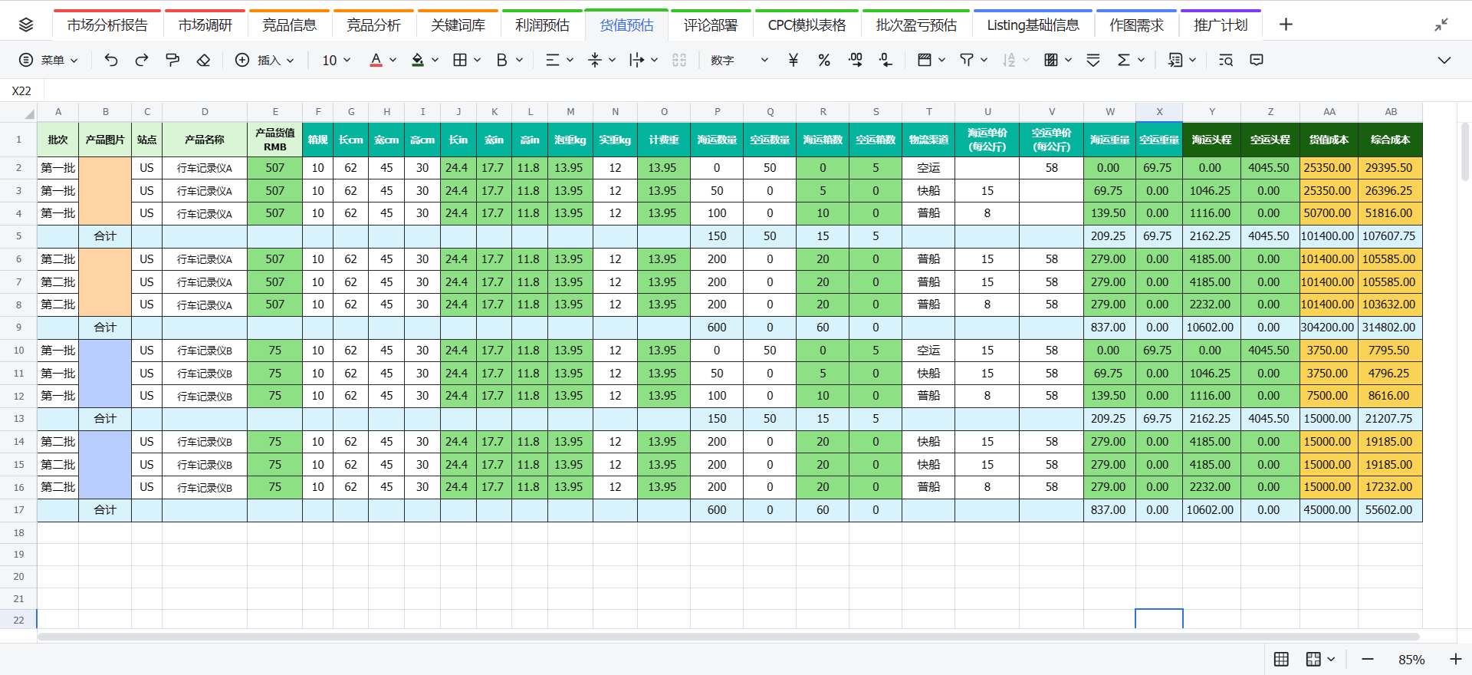
- A 列～E 列，产品基本信息，填写产品一些备注信息，和利润预估是一样的，并且行对行是有公式对应的，要注意分行填写。
- F 列～O 列，箱规尺寸数据，填写外箱尺寸和重量以及装箱数据。这些数据通常可以从供应商处获取。
- P 列～X 列，物流发货信息，在P列和Q列填写发货数量，R列和S列会自动根据箱规数据计算出装箱数，后面再填写清楚物流渠道和报价运费。
- Y 列～AB 列，货值物流成本，前面填写完毕后，会自动根据运费和发货量来估算出头程成本以及货值成本。
最后表格公式会协助计算预估出你当前发货量的投入成本。其实逻辑并不难理解，就是单件投入成本（产品货值+头程运费）乘以发货数量，这也对应了前面利润预估的投入成本部分。
通过以上步骤，我们可以清楚地看到不同物流方式下的发货成本。这有助于我们合理安排发货数量，避免库存积压和断货，同时优化现金流管理。

3.3 评论部署
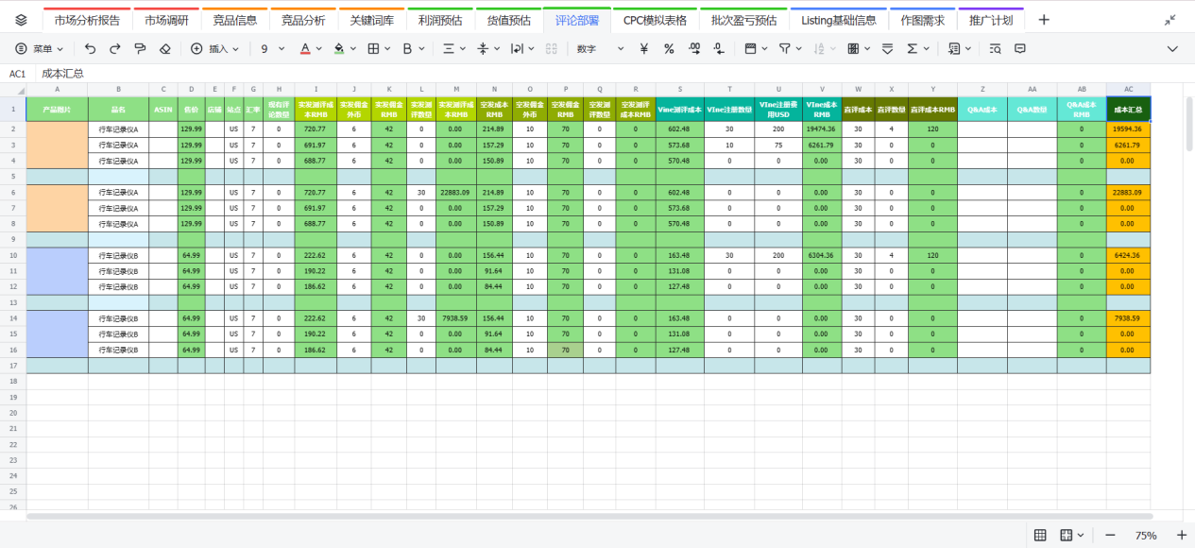
- A 列～H 列，产品基本信息，填写产品一些备注信息，和利润预估和货值预估是一样的，并且行对行是有公式对应的，要注意分行填写。
- I 列～M 列，填写实发测评数量信息，
- 实发测评成本RMB：这里是设置了有公式，因为你测评，等于把产品免费送给了测评者，所以测评成本包括了产品本身的货值、发到亚马逊的头程运费、亚马逊收取的销售佣金和尾程配送费，
- 实发佣金外币：我这里的设置是直接收取美金的，大家可以根据自己渠道的情况来填写佣金。
- 实发佣金RMB：也是根据公式自动换算出来rmb的佣金水平
- 实发测评数量：那么有了每一单测评成本和佣金成本，填入你需要做测评的数量。
- 实发测评成本RMB：会自动算出来测评数量对应需要消耗的成本费用。
- N 列～R 列，填写空发测评数量信息，空发成本RMB：空包测评逻辑和实发测评差不多，少了货值和FBA尾程配送费，确认好佣金情况，也是填入入你需要做测评的数量。后面就会自动算出来测评数量对应需要消耗的成本费用。
- S 列～V 列，填写Vine注册数量信息，
- Vine测评成本：设置了好公式，很简单就是投入成本加上尾程配送费，还记得投入成本包含什么吗？就是货值成本+头程成本。所以我们看到头程物流的渠道会影响这个成本的高低。
- VIne注册数量：根据你需要注册vine的数量
- VIne注册费用USD：那么根据vine规则的情况，要按照你送vine的数量来填入对应的Vine注册费
- VIne成本RMB：这样送vine的成本费用就出来了
- W 列～Y 列，填写直评数量信息，直评的构成很简单，就是服务商报价费用和数量
- Z 列～AB 列，填写Q&A数量信息，同直评一样，构成非常简单，填写服务商报价费用和数量即可
最后AC列成本汇总，会自动计算所有成本综合

3.4 CPC平衡表格
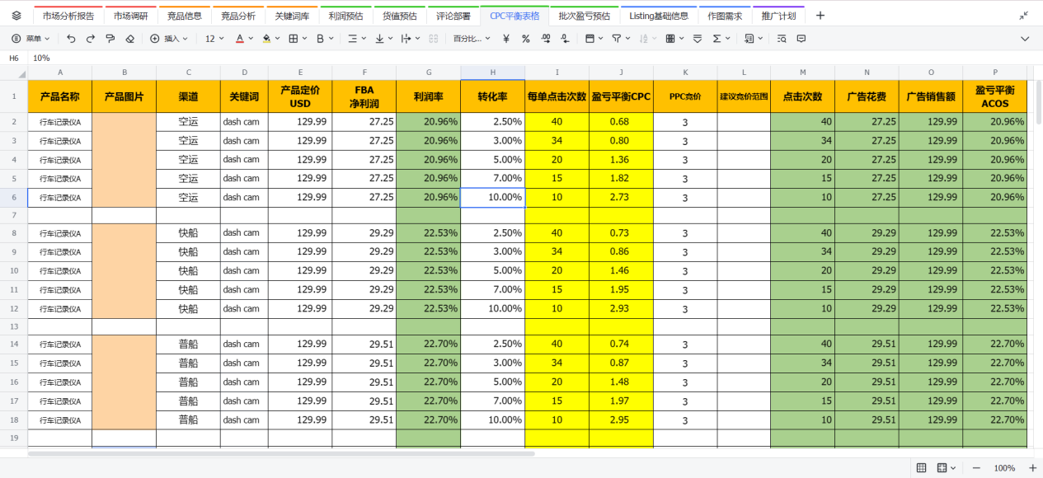
在白色单元格部分手动填写产品定价、利润、预估转化率数值。
这个表的逻辑是假设广告推广是盈亏平衡的情况，那就意味着产品利润正好全部用于广告投放，在对应转化率下能支持最高的 CPC 竞价水平是如何。
比如示例中行车记录仪产品售价129.99 美金，快船利润是29.29美金，那么如果广告转化率 10%，就是 10 次点击就可以出 1 单，那么 CPC 最高 2.93以内都可以保证广告是盈利的不亏钱；如果转化率只有 5%，就是 20 次点击可以出 1 单，最高 CPC 出价 1.36 可以达到盈亏平衡不亏钱。
再以此标准去对照词库的关键词 CPC，可以大致预估出产品推广的广告压力。
再进一步，参考同类竞品的市场情况，拟定第一步想要进入的小类排名和日均单量，比方说我希望先进到小类前 200 名，日均 3 单。那么我每天预算可以达到净利润 29.29*3 单，90美金左右，那么就可以设定90美金每天的预算，如果平均cpc 2美金左右，90除以2，可以支撑每天点击45次左右，点击45次出3单，平均15次出1单，代表保证7%转化率，可以实现广告推广是盈亏平衡的。
于是，我们可以反复推演和测算我们的广告推广需要投入多少预算，能承受的转化率和 acos，以及需要优化的方向。前面的词库搭建，搭配起来也能帮助我们寻求更适合打广告的关键词。

3.5 批次盈亏预估
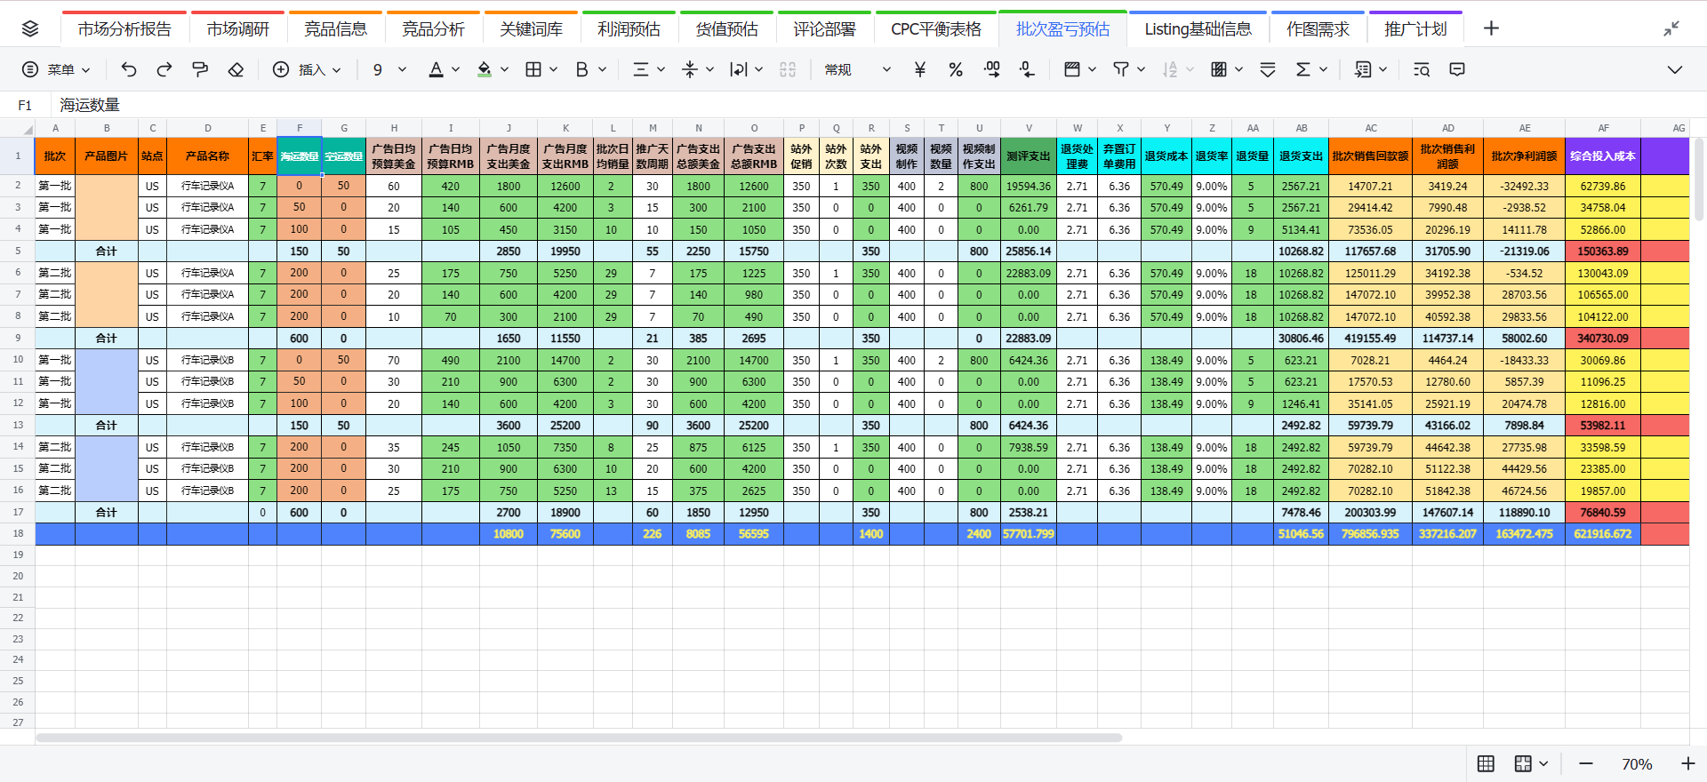

批次基本信息
- 批次：填写发货批次，如“第一批”、“第二批”等。
- 产品图片：附上产品的图片，方便查看。
- 站点：填写销售站点（如US）。
- 产品名称：填写产品的名称。
- 汇率：自动统一前面的汇率。

发货数量信息
- 空运数量：自动抓取货值预估表格的空运发货数量。
- 海运数量：自动抓取货值预估表格的海运发货数量。

广告数据信息
- 广告日均预算美金：结合CPC平衡的测算填写每日的广告预算（美元）。
- 广告日均预算RMB：每日的广告预算（人民币），根据汇率自动计算。
- 广告月度支出美金：每月的广告支出（美元），根据日均预算自动计算。
- 广告月度支出RMB：每月的广告支出（人民币），根据汇率自动计算。
- 批次日均销量：根据推广周期，自动核算批次可售库存（刨除测评和Vine）的日均销量。
- 推广天数周期：填写本批次货品的销售推广的天数。
- 广告支出总额美金：总的广告支出（美元），根据日均预算和推广天数自动计算。
- 广告支出总额RMB：总的广告支出（人民币），根据汇率自动计算。

站外促销
- 站外促销：单次站外促销的成本，可以通过服务商获取报价。
- 站外次数：填写站外促销的次数。
- 站外支出：自动核算站外促销的总支出。

视频制作
- 视频制作：包括影响者视频或者产品实拍视频制作的成本。
- 视频数量：填写制作的视频数量。
- 视频制作支出：自动视频制作的总支出。

测评支出
- 测评支出：自动抓取之前评论部署表格测评的总支出。

退货成本
- 退货处理费：退货产生的平台处理费。
- 弃置订单费用：退回产品如果不可售，选择弃置的话也会产生弃置费用。
- 退货成本：自动核算退货的总成本。
- 退货率：根据前期调研填写预估的退货率。
- 退货量：根据退货率自动核算本批次总的退货量。
- 退货支出：根据退货成本和退货量自动核算退货的总支出。

批次销售回款额
- 批次销售回款额：根据前期所有数据自动核算本批次销售回款额。

批次销售利润额
- 批次销售利润额：根据前期所有数据自动核算本批次销售利润额。

批次净利润额
- 批次净利润额：根据前期所有数据自动核算本批次净利润额。

综合投入成本
- 综合投入成本：根据前期所有数据自动核算货值、头程、广告、视频、站外、测评等所有非平台支出成本。

4. 链接准备模块
本模块的核心目标是围绕新品链接上线所需的核心内容与素材，系统梳理主副图、Listing文案、A+内容、认证资料及品牌背书，确保推广前“物料齐全、内容合规、呈现专业”，为转化效率奠定基础。

4.1 Listing基础信息
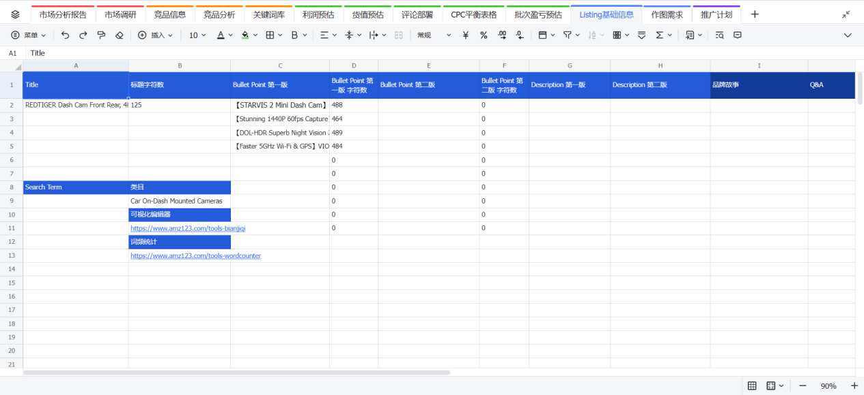
根据前期对市场以及竞品的调研和关键词库搭建情况，撰写自己链接的listing。撰写后，表格内会自动统计字符数，可以判断是否符合平台对标题、五点的要求。详情页描述可以借用可视化编辑器来调整排版。标题、五点、描述、搜索词可以再放入词频统计去验证埋词效果。品牌故事和Q&A也是需要提前撰写准备。

4.2 作图需求
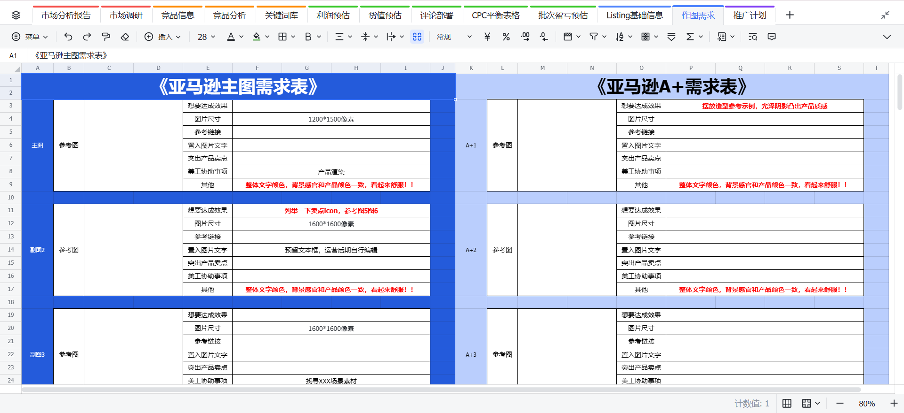
按表格要求填写清楚作图要求和参考源来交由美工对接完成图片制作

5. 推广计划模块
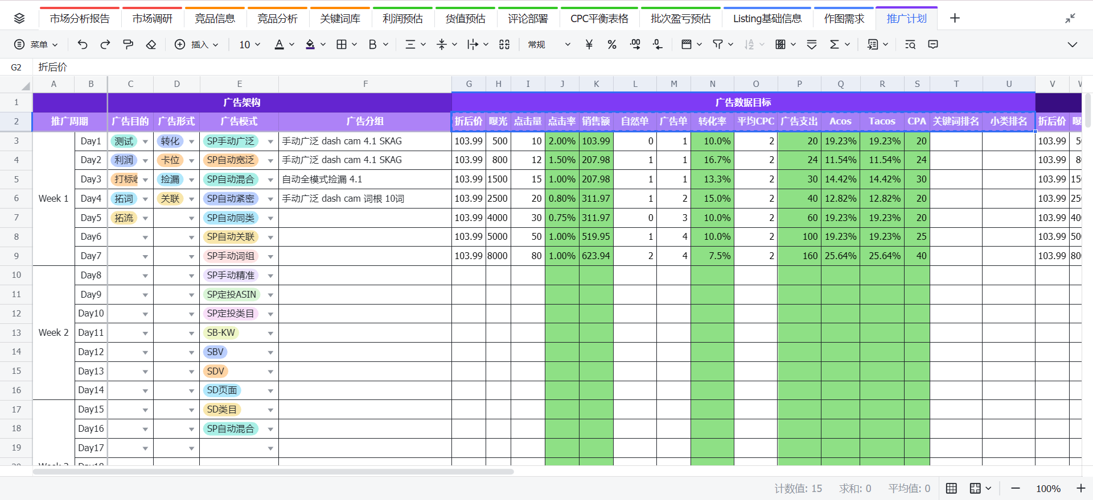
本模块的核心目标是制定符合新品目标定位与预算规划的全周期推广策略，搭建广告架构、设置阶段性数据目标，并配套库存监控与广告数据追踪机制，实现推广节奏可控、策略可调、效果可测。

5.1 广告架构
- 推广周期：规划3个月/13周/91天的推广周期
- 广告目的：首先要明确要开启广告的目的
- 广告形式：进而确定要开启的广告形式
- 广告模式：根据关键词库搭建和关键词布局和广告目的来决定要开启的广告模式
- 广告分组：根据广告目的、广告模式、以及前期模拟预估的预算情况来确定广告分组情况

5.2 运营追踪
- 广告数据目标：数据目标设定模块主要用于推广初期的预估与规划。它帮助我们在推广启动前，明确资源投入、营销方向和阶段性预期，从而提升执行的针对性与结果的可评估性。根据前期调研和已经做好的模拟预估来确定持续推广的数据目标，填写时建议依据过往类目经验、竞品分析、预算承受能力进行估算：
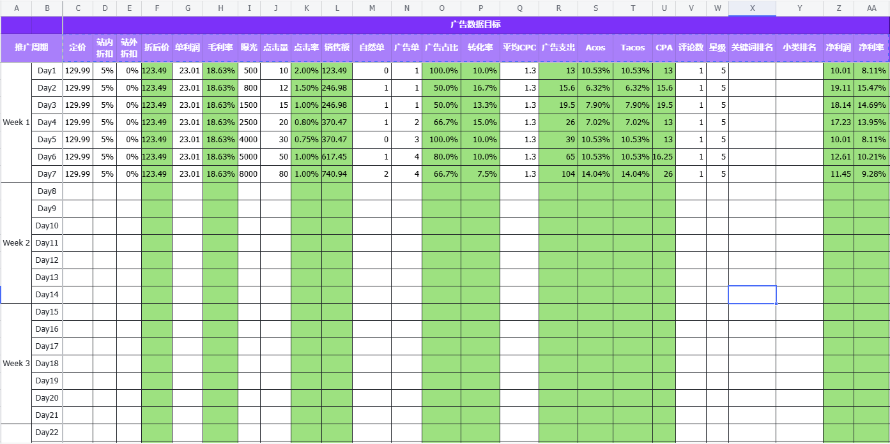
- 数据反馈追踪：动态追踪模块属于推广过程中的运营记录系统，建议按周为单位更新一次，也可根据推广节奏调整频率。其目的是随时掌握推广执行效果、识别风险、指导优化动作。根据已确定的数据目标，在实操过程中持续记录数据反馈情况：
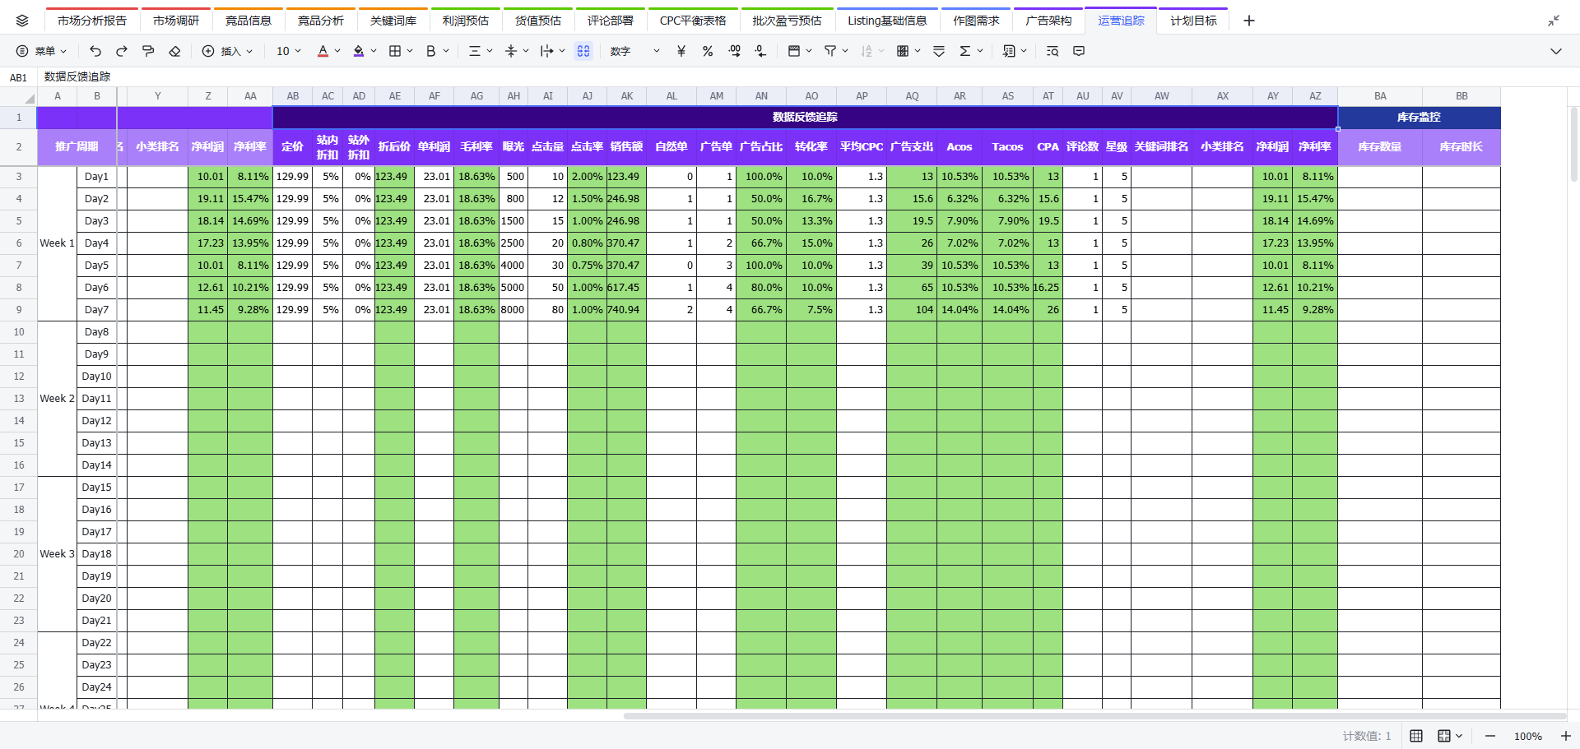
- 库存监控
及时监控库存情况，根据SOP，按照不同的库存周期提前进行规划
- 库存数量
- 库存时长

5.3 计划目标
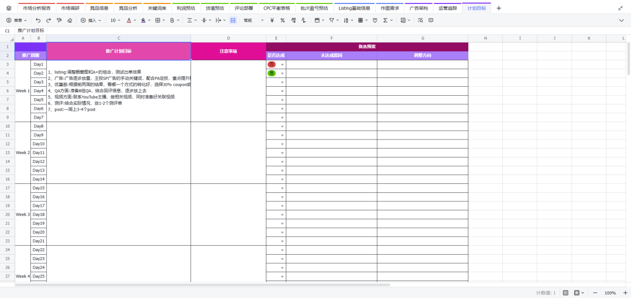
- 推广计划目标
记录需要每周需要执行的操作和目标
- 注意事项
着重记录某些特定时间节点的必要操作和需要注意的事项
- 备选预案
如果是新手入行，或者是面对新的产品和类目，对于市场和推广的把控力没有十足的把握，预估的目标和实际反馈可能会存在一定的偏差，那么也不必担心，提前z好背离预期的备选方案和调整方向是非常有必要的
- 是否达成
- 未达成原因
- 调整方向

结语
如果说上篇的SOP流程图是战略蓝图，那么本篇的表格使用说明则是具体作战手册：一张图告诉你该“做什么”，一张表则指导你“怎么做”。它们共同构成了亚马逊新品推广体系的“双引擎”，既系统，又实操。
值得一提的是，表格中的五大模块设计，不仅是对上篇流程的逐一映射，更具备高度的独立性和可拆解性。在不同的运营阶段，或是不同团队架构下，这些模块可以单独作为市场调研工具、模拟预估模板、广告追踪系统等被灵活调用；而当它们被整合在一起时，又能回归成一整套闭环的新品推广SOP体系，支撑跨团队协同、高效推进。
对于刚入行、尚未建立系统认知的卖家而言，这套流程不仅是一次方法论的输入，更是一份路径感和确定性的输出。它能够帮助运营者从盲目摸索走向有据可依，从经验拍脑袋转向数据驱动的理性判断。
最终，这张表格不仅为好产品的成长提供了穿越冷启动的助力，更重要的是，它能在前期阶段通过系统性验证，提前识别风险、规避损失，筛掉那些缺乏市场支撑或利润空间的潜在“伪爆品”。让我们能在有限的资源中，把更多的时间和精力放在真正有机会胜出的项目上。
希望它如一盏明灯，为大家指引方向，而这条通向成功的路，并非偶然的幸运，而是由每一步踏实的努力铸就的。真正的胜利，从来不是昙花一现，而是脚踏实地，岁月沉淀的厚积薄发。

